### 性能优化之图片优化

前端性能优化

图片的优化

如何取舍我们用什么类型的图片 png jpg gif

Png 可以做成背景透明 色彩和图片质量比较高 体积比较大

Jpg 质量不如png 但是占的空间小

Gif 动态图片

要做到图片的压缩和合并

图片压缩 一般保存质量为 60%;

图标的合并 css图片精灵 背景图的集合 叫做雪碧图

### 面试题

1简单叙述.浏览器的对象模型？

window

顶级对象

window.alert(msg)

window.prompt()

window.confirm()

window.open()

window.close()

document

document.write()

history

当用户浏览网页时，浏览器保存了一个最近所访问网页的url列表。这个列表就是用history对象表示。

history.back():后退

history.forward():前进

history.go(n):正数表示向前，负数表示向后

location

表示当前打开的窗口或框架的URL信息。

location.href：重定向

等价于location.assign(url)

location.host：类似www.163.com:80

navigator

navigator.Anguet

表示浏览器的信息及js运行的环境

navigator.cookieEnabled：该属性表示是否启用cookie

screen

用于显示网页的显示器的大小和颜色

2.超链接的属性target的可选值：_blank, _parent, _self, _top和框架名称有什么区别？

|  |  |
| --- | --- |
| _blank | 在新窗口中打开被链接文档。 |
| _self | 默认。在相同的框架中打开被链接文档。 |
| _parent | 在父框架集中打开被链接文档。 |
| _top | 在整个窗口中打开被链接文档。 |
| *framename* | 在指定的框架中打开被链接文档。 |

1. javascript的常用对象有哪些？

String, Math, Date和Array对象

### Ajax简介

ajax定义：

可以与服务器进行一次异步交互的过程，就是ajax。

交互：与服务器发起一次请求。

什么时候出现的ajax

1999 年 微软公司发明的，但是IE5浏览器，内嵌ajax技术

XMLHttp 早起

XMLHttpRequest 现在

ajax流行起来

2005年

google公司发布了gmail(邮箱服务)产品，里边使用了ajax技术

ajax是javascript的技术

从2005开始ajax的流行，也助推了javascript语言的发展。

ajax在什么地方可以使用ajax

百度搜索引擎

ajax无刷新分页技术

注册网站。用户名已经被占用

网页局部信息刷新

前后台分离开发 请求接口数据

### 创建ajax对象

【创建ajax对象】

使用ajax的过程就是对象调用属性和方法的过程。

主流浏览器(火狐、google、苹果、opera、IE7以上版本)创建ajax对象:

var xhr = new XMLHttpRequest();

IE低版本(IE7或以下)创建ajax对象：

var xhr = new ActiveXObject(“Microsoft.XMLHTTP”);

### Ajax对象的常用属性

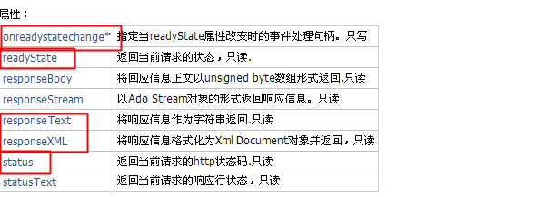

### Ajax对象的常用方法

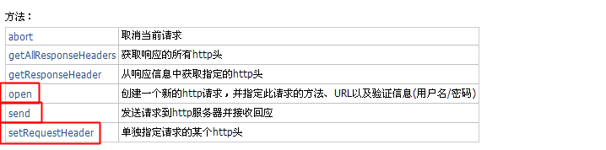

### 发送一个get请求

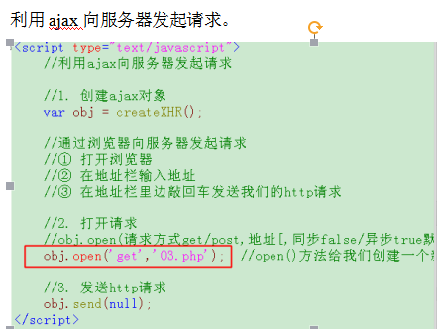

状态码

